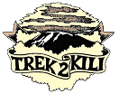
Trek2Kili
P.O. Box 2112 Moshi TZ
Cell+255673360715
trek2kili@gmail.com

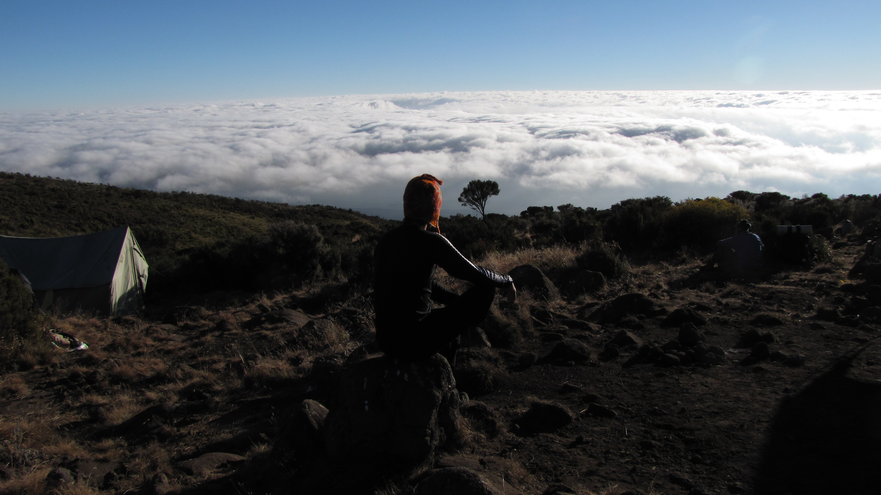

6-DNIOWA TRASA MOUNT KILIMANDŻAROUMBWE

MOUNT KILIMANJARO UMBWE TRASA

Istnieje sześć ustalonych tras wspinaczki na Kilimandżaro - Marangu, Machame, Lemosho, Shira, Rongai i Umbwe. Trasy Marangu, Machame i Umbwe docierają z południa góry. Trasy Lemosho i Shira zbliżają się od zachodu. Trasa Rongai zbliża się od północy. Wszystkie trasy z wyjątkiem Marangu i Rongai prowadzą drogą Mweka.

Trasa Umbwe na Kilimandżaro

Wspinaczka na Kilimandżaro trasą Umbwe

Ta trasa jest najbardziej stroma, z najkrótszymi i najbardziej bezpośrednimi trasami do południowych lodowców, zachodniego wyłomu i szczytu Uhuru. Jest to prawdopodobnie najbardziej malownicza, nietechniczna trasa na Kilimandżaro. Jest to jednak dość obciążające, głównie ze względu na stosunkowo szybkie wejście na większą wysokość, ale nagrody są obfite. Bardzo stroma trasa najlepsza dla doświadczonych wędrowców.

Czas trwania: 6-7 dni.
Trudność: bardzo wysoka
Sceneria: bardzo dobra
Ruch drogowy: bardzo mały

Ta trasa nie jest często używana. Trasa Umbwe jest odpowiednia tylko dla osób z dużym doświadczeniem wspinaczkowym.

Po przybyciu na międzynarodowe lotnisko Kilimandżaro zostaniesz powitany i przeniesiony na nocleg w Kilimanjaro Wonders Hotel4-gwiazdkowy B&B. Twój główny przewodnik spotka się z Tobą na odprawie, sprawdzeniu sprzętu i zorganizuje wynajem sprzętu, którego możesz potrzebować.

DZIEŃ 1: BRAMA UMBWE - JASKINIA UMBWE: 9,6KM / 6MI | 6-8 GODZIN | MOORLAND

Elewacja: 1651 m / 5417 stóp do 2944 m / 9659 stóp
Uzyskana wysokość: 1293 m

Wyjazd z Moshi jadąc do bramy Parku Narodowego Kilimandżaro. Będziemy cierpliwie czekać na wydanie naszych zezwoleń, obserwując zgiełk operacji, ponieważ wiele załóg przygotowuje się do podróży. Ciesz się piękną scenerią lasu deszczowego i wietrznymi szlakami, podczas gdy Twój przewodnik opowie Ci o lokalnej florze i faunie oraz przyrodzie. Na tych niższych wzniesieniach szlak może być błotnisty i dość śliski. Gorąco polecamy tutaj getry i kijki trekkingowe. Ścieżka biegnie grzbietem między dwiema głębokimi dolinami w górę przez gęsty las górski. Obóz położony jest między ogromnymi drzewami i gęstym poszyciem.

DZIEŃ 2: JASKINIA UMBWE - OBÓZ W BARRANCO: 4,75 KM / 3 MILE | 4-6 GODZIN | MOORLAND

Elewacja: 2944 m / 9659 stóp do 3986 m / 13077 stóp
Uzyskana wysokość: 1042 m

Po dobrze przespanej nocy i obfitym śniadaniu wychodzimy z lasu deszczowego i jedziemy dalej stromą ścieżką wznoszącą się grzbietem Umbwe, opadającym lekko do obozu Barranco położonego w dolinie. Temperatura zaczyna spadać.

DZIEŃ 3: OBÓZ BARRANCO - OBÓZ KARANGA: 5,2 KM / 3 MILE | 3-4 GODZINY | ALPEJSKA PUSTYNIA

Wysokość: 3986 m / 13077 stóp do 4034 m / 13235 stóp
Uzyskana wysokość: 48m
Po śniadaniu jedziemy stromym grzbietem w górę pełną przygód Ścianą Barranco do Doliny Karanga i skrzyżowania, które łączy się ze szlakiem Mweka. To jeden z najbardziej imponujących dni, w których można zobaczyć, jak moc, zwinność i siła Twojej załogi pokonują tę ścianę z taką łatwością. Nocleg w obozie Karanga.

DZIEŃ 4: OBÓZ KARANGA - OBÓZ W BARAFU: 3,3 KM / 2 MIL | 3-4 GODZINY | ALPEJSKA PUSTYNIA

Elewacja: 4034 m / 13235 stóp do 4662 m / 15 295 stóp
Uzyskana wysokość: 628 m
Kontynuujemy w górę w kierunku Barafu Camp, a kiedy już dotarliśmy do ciebie, ukończyłeś South Circuit, który oferuje różnorodne zapierające dech w piersiach widoki na szczyt z wielu różnych perspektyw. Wczesna kolacja i odpoczynek podczas przygotowań do szczytu. Nocleg w obozie Barafu.

DZIEŃ 5: OBÓZ W BARAFU - SZCZYT: 4,86 ​​KM / 3 MILE | 5-7 GODZIN | - MWEKA CAMP: 11,5 KM / 7,1 MIL MNIEJ | 5-6 GODZIN | LODOWCE, SZCZYT POKRYTY ŚNIEGIEM

Elewacja: 4662 m / 15 295 stóp do 5895 m / 19 341 stóp
Różnica wysokości: 1233 m
Zejście do 3106 m / 10 190 stóp
Utrata wysokości: 2789m

Podekscytowanie narasta, ponieważ poranek zaczyna się wcześnie między północą a 2 w nocy.Jest to najbardziej wymagająca psychicznie i fizycznie część wędrówki.

Kontynuujemy naszą drogę na szczyt między lodowcami Rebmann i Ratzel, starając się zachować ciepło i skupić się na niesamowitym poczuciu spełnienia, które nas czeka. Wykonując ruch serpentynowy w kierunku północno-zachodnim i wspinając się przez ciężkie piargi w kierunku Stella Point na krawędzi krateru. Podczas krótkiego odpoczynku zostaniesz nagrodzony najwspanialszym wschodem słońca. Szybciej wędrowcy mogą podziwiać wschód słońca ze szczytu. Stąd, podczas pozostałej 1 godziny wspinaczki na szczyt Uhuru, najprawdopodobniej przez całą drogę napotkasz śnieg.

Gratulacje, krok po kroku dotarłeś do szczytu Uhuru, najwyższego punktu na Kilimandżaro i na całym kontynencie afrykańskim!

Po zdjęciach, uroczystościach i może kilku łzach radości, poświęcamy kilka chwil, aby cieszyć się tym niesamowitym osiągnięciem. Rozpoczynamy strome zejście do Mweka Camp, zatrzymując się w Barafu na lunch i bardzo krótki odpoczynek. Zdecydowanie zalecamy stuptuty i kijki trekkingowe na niechciane do współpracy tereny z luźnym żwirem i popiołem wulkanicznym. Zasłużony wypoczynek czeka na Twój ostatni wieczór w górach. Nocleg Mweka Camp.

DZIEŃ 6: MWEKA CAMP - MWEKA GATE - MOSHI: 9,1 KM / 5,7 MIL | 3-4 GODZ. | LAS DESZCZOWY

Elewacja: od 3106 m / 10 190 stóp do 1633 m / 5358 stóp
Utrata wysokości: 1473 m

Po śniadaniu i serdecznościt ceremonia wdzięczności i nawiązanie więzi zespołowej z załogą czas pożegnać się. Kontynuujemy zejście do Mweka Park Gate, aby otrzymać certyfikaty zjazdu. Ponieważ pogoda jest drastycznie cieplejsza, teren jest mokry, błotnisty i stromy, dlatego gorąco polecamy getry i kijki trekkingowe.

Z bramy pojazd odbierze Cię w wiosce Mweka, aby zawieźć Cię z powrotem do hotelu w Moshi (około 30 minut). Ciesz się długim, gorącym prysznicem, kolacją i uroczystościami !!

Nocleg Kilimandżaro Wonders Hotel 4 gwiazdki ze śniadaniem. przed przeniesieniem do domu, safari lub relaksującej wycieczki na Zanzibar.

CERTYFIKOWANE WSPINANIE ETYCZNE:

Uważamy, że branża turystyczna ma obowiązek i doskonałą okazję do ochrony światowych siedlisk przyrodniczych, miejsc dziedzictwa kulturowego i społeczności. Aktywnie promujemy zrównoważony rozwój środowiska i odpowiedzialność społeczną.

Jako Partner odpowiedzialnego podróżowania jesteśmy dumnymi członkami i aktywnymi sympatykami organizacji
Kilimandżaro Porters Assistance Project (KPAP), inicjatywa International Mountain Explorers Connection (IMEC). KPAP podnosi świadomość społeczną dotyczącą właściwego traktowania tragarzy na Kilimandżaro i pomaga firmom wspinaczkowym we wdrażaniu procedur zapewniających uczciwe i etyczne traktowanie ich tragarzy.

Każda wspinaczka jest audytowana, aby zapewnić członkom załogi odpowiednie wynagrodzenie, napiwki, jedzenie, sprzęt i warunki do spania. Uważamy, że to całkiem niezłe, a nasi klienci również. Zajrzyj na nasz profil na Tripadvisor, aby zobaczyć, co mówią o nas ludzie.

OBEJMUJE PAKIET TREKKINGOWY:

- Trekking na Kilimandżaro zgodnie z planem
- Profesjonalny, anglojęzyczny przewodnik pierwszej pomocy dla ratowników dzikich zwierząt i certyfikowany przewodnik RKO
- Właściwa racja załogi górskiej (Cook & Porters)
- Zakwaterowanie przed i po (2 noce ze śniadaniem)
- Lotniskowe Transfery
- Posiłki zgodnie z planem podróży
- Woda pitna i pełne wyżywienie
- Wszystkie opłaty za park narodowy i schronisko, pozwolenia dla załogi i podatek VAT
- Sprawiedliwe i zrównoważone wynagrodzenie załogi
- Bramka transferowa
- Bezpłatna butla z tlenem
- Przenośna prywatna toaleta i portier
- Jakość importowanych urządzeń

WYŁĄCZONY Z PAKIETU TREKKINGOWEGO:

- Loty
- Opłaty wizowe
- Wymagane jest ubezpieczenie podróżne lub medyczne i należy poprosić o Rekomendację
- Torba Gamow
- Lek
- Wskazówki dla tragarzy i załogi górskiej (zalecane 20% normy branżowej)
- Osobiste pieniądze na pamiątki itp.
- Żywność i napoje energetyczne, napoje alkoholowe i bezalkoholowe
- Sprzęt do wypożyczenia osobistego, taki jak kijki trekkingowe, śpiwory itp.
- Dodatkowe noclegi w domku, jeśli wczesne przyzwoite od góry 150 USD za pokój

KOSZTY TREKKINGU:

Umbwe 6 ​​dni 5 nocy 2550 $ za osobę
Dodatkowa opłata za wspinaczkę solo 320 $
Dodatkowa opłata za jedną osobę 280 USD

POMYSŁ NA LISTĘ ZAŁOGI DLA 2 KLIENTÓW JEST PONIŻEJ:
- 1 Główny przewodnik
- 1 Przewodnik pomocniczy
- 1 kucharz
- 1 kelner
- 1 Magiczne słowo portiera w toalecie (Pilot)
- 10 stałych tragarzy.

WIEDZIEĆ PRZED WYJŚCIEM:

- Pogoda
- Fakty podróżnicze do Tanzanii
- Bezpieczeństwo
- Odpowiedzialna podróż
- Co spakować
- Posiłki na górze

